Laboratorul 3 - 28.02.2022

**Display:** inline, block, inline-block, flex

* Inline: afiseaza un element ca un element inline (span). Prorpietatile de inaltime si latime nu au efect
* Block: afiseaza un eleemnt ca un element block (p). Incepe pe o noua linie si ocupa toata latime
* Inline-block: afiseaza un element ca un container de tip inline-block. Elementul este formatat drept element inline dar se pot aplica proprietatile de intalimte si latime

Puteti citi mai multe [aici](https://www.w3schools.com/cssref/pr_class_display.asp)

**Display flex**

Recomand sa cititi de [aici](https://css-tricks.com/snippets/css/a-guide-to-flexbox/) Explica foarte bine si cu exemple toate optiunile flex-boxului

Jocul [Flexbox froggy](https://flexboxfroggy.com/?fbclid=IwAR2ttqcCMvj5zLWGX7kB0kdzVNJGqmA8k_4l1l7UhOtuvuMGqgJS8mr8bm0)

**Tag-urile nav, header, main, footer**

Utile pentru screen-readere dar si pentru Search engine Optimisation (SEO). Sunt niste div-uri cu nume, nimic mai special. Dar ajuta la separarea continutului pagini mai bine

**Postion: static, relative, absolute, fixed, sticky**

Puteti citi [aici](https://www.w3schools.com/css/css_positioning.asp) mai multe

**Tema 1 (pe pagina urmatoare)**

Recreati aceasta opera de arta contemporana: 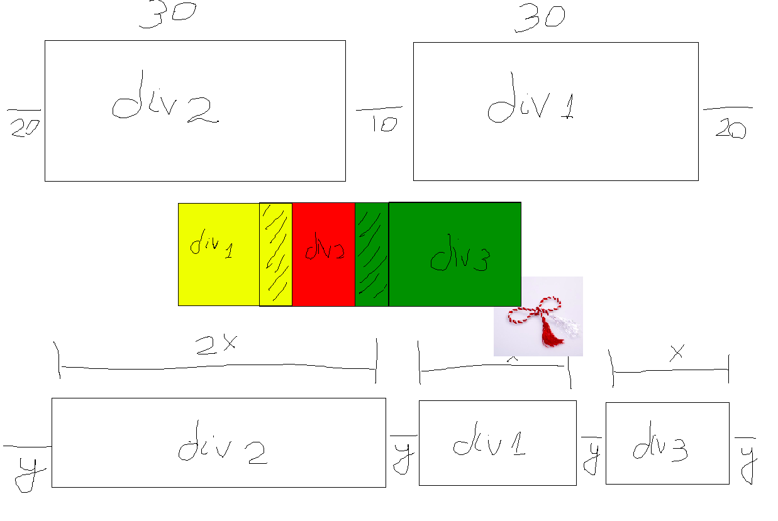

* Pentru primele 2 div-uri se intelege din desen cerinta
* Pentru cele 3 div-uri din mijloc, se suprapun div1 cu div2 si div2 cu div3. Dupa cum vedeti din desen div1 si div3 sunt peste div2.
* Pentru ultmele 3 div-uri, distantele dintre ele sunt egale, iar div2 este de doua ori div1 sau div3 ca lungime

**Tema2**

* Lista cu linkuri de la inceputul paginii (Cea care ducea catre sectiunile pagini) o sa devina un nav-bar. Acesta o sa stea mereu la inceputul paginii indiferent de scroll.
* Navbarul trebuie sa contina un logi (o imagine reprezentative) si in dreapta butoanele catre sectiuni si pagina 2
* Sa aveti 3 imagini sub forma de galerie (una in dreapta alteia) cu margin intre ele (daca aveti deja asta nu trebuie sa mai adaugati nimic)
* Creati un drop-down list pe care sa il adaugati in nav-bar. Optiunile drop-down listului pot fi fie celelalte pagini html fie sectiunile pagini curente.
* In final nav-barul ar trebui sa contina:
  + Un logo
  + Un dropdown
  + Unul sau mai multe linkuri (fie catre sectiuni ale paginii fie catre alte pagini html)

Deadlinul este sambata 05.03 ora 23:59

Emailul este: [bogdan.nitica99@gmail.com](mailto:bogdan.nitica99@gmail.com)

Mail de confirmare o sa primiti in maxim 24 de ore de cand ati trimis mailul cu tema. Daca nu primiti inseamna ca nu am primit tema.

Tema trebuie verificata prin [html validator](https://validator.w3.org/) inainte sa fie trimisa. Temele ce contin erori de validare nu v-or fi punctate (in cazul in care aveti erori pe care nu stiti sa le rezolvati imi puteti da un mail)

Numele arhivei sa fie Nume_Prenume_Tema3

Numele subiectului de email sa fie Nume_Prenume_Tema3

Daca aveti intrebari din tema, laborator, curs, proiect perosnal, alte materii, orice, va rog sa imi scrieti mail

Daca aveti sugestii pentru laborator, cum sa il fac mai interesant, o alta metoda de predare sau daca aveti feedback (merg prea repede, incet, nu explic bine etc) imi puteti lasa un mail, sau daca preferati sa ramaneti in anonimat puteti completa [acest formular](https://docs.google.com/forms/d/e/1FAIpQLSefYpXM-QrKTyeaVp2cLhZjHJges1JhiQPfrTwF4CPTlbVVGw/viewform)

***O primavara frumoasa!***

